品海跨境电商ERP

财务操作手册V2.0

深圳品海电子商务有限公司

**2019 年 10 月 15 日**

前 言

欢迎您使用《品海跨境电商 ERP财务操作手册V2.0》，在本手册中我们对系统有关财务的功能及功能模块的操作进行详细的介绍。通过对本手册内容的学习会让财务更深入的了解系统的功能以及用户的具体权限，并对此系统能够进行熟练的操作，进而降低系统操作的出错率，提供系统使用过程中遇到问题的解决办法以及获得资源与帮助的渠道。

读者对象

本手册的读者对象为使用本系统的财务人员，为不太熟悉平的财务提供了具体的功能介绍和详细的功能操作。

意见反馈

感谢您使用我们的产品及操作手册，如果您对我们的产品或者操作手册有任何意见和建议欢迎随时与我们联系（ningsijie@kuihuajia.com）。

目录

**1.采购计划** 1

1.1 销售流程 1

1.2 销售主管操作 8

**2.出口计划** 11

2.1 销售流程 11

**3.基础资料** 19

3.1 包装材料 19

3.2 分类管理 19

**4.采购信息** 20

4.1 产品管理 20

4．1.1 有效的产品 20

4．1.2 关闭的产品 22

4．1.3 信息不全的产品 22

4．1.4 添加商品 22

4.2 原材料管理 23

4.3 成品安全库存 23

4.4 原料安全库存 25

# 付款管理

## 采购预付款

付款流程中财务可以通过‘控制台’->‘采购预付款’进入处理付款申请，如图1.1.1，界面默认按照最晚付款时间倒序排列，且默认展示待付款的申请单，如图1.1.2；

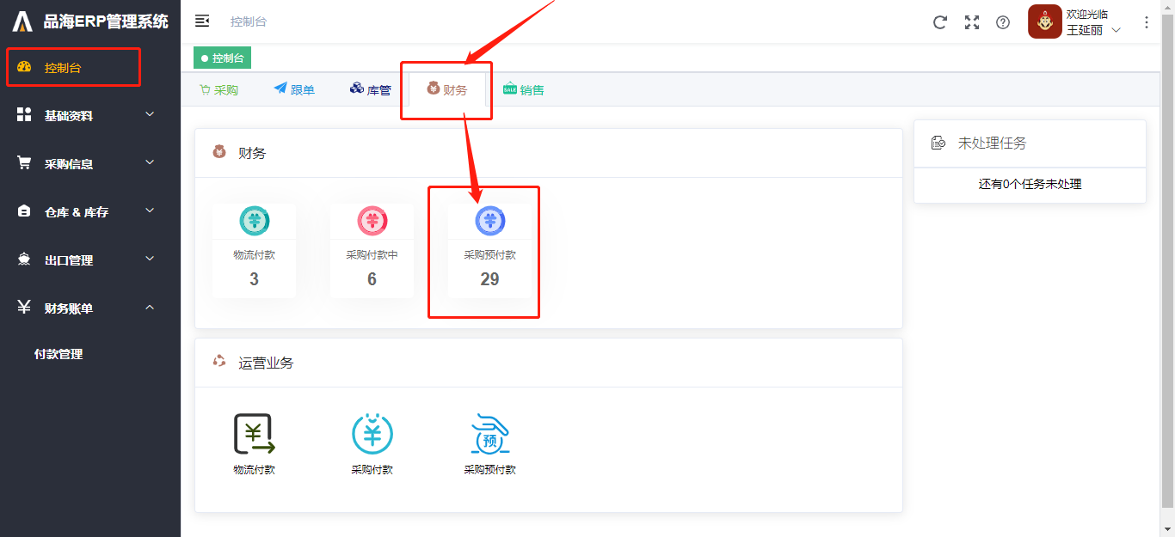

（图1.1.1）

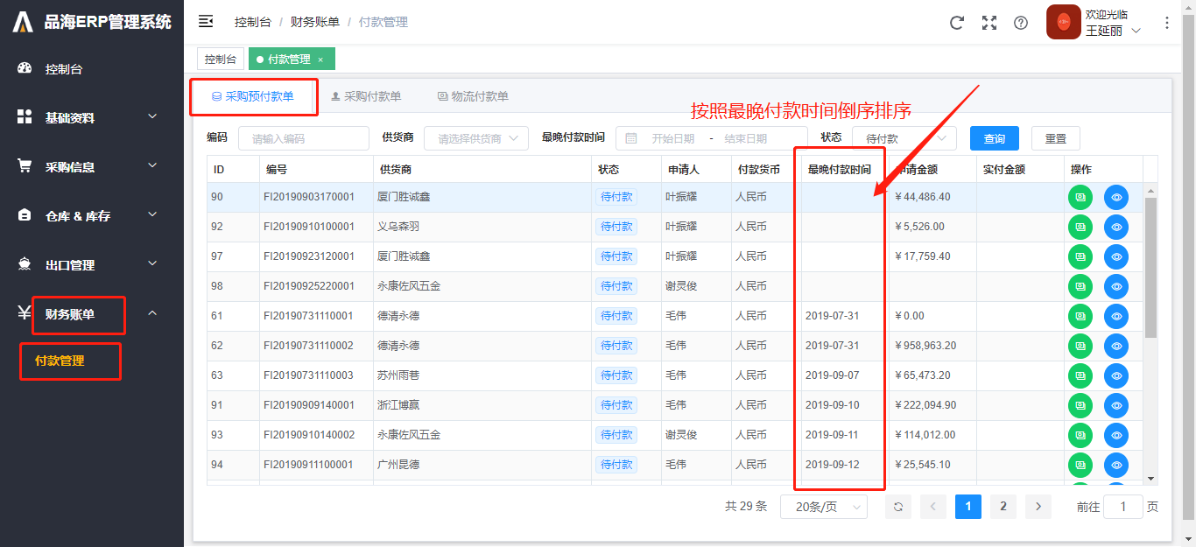

（图1.1.2）

点击第一个按钮进入，可查看采购单的基本信息，与实际相符，可进行付款操作，如图1.1.3，如果信息有误可以拒绝付款，拒绝的理由将会展示给申请人查看，如图1.1.4；

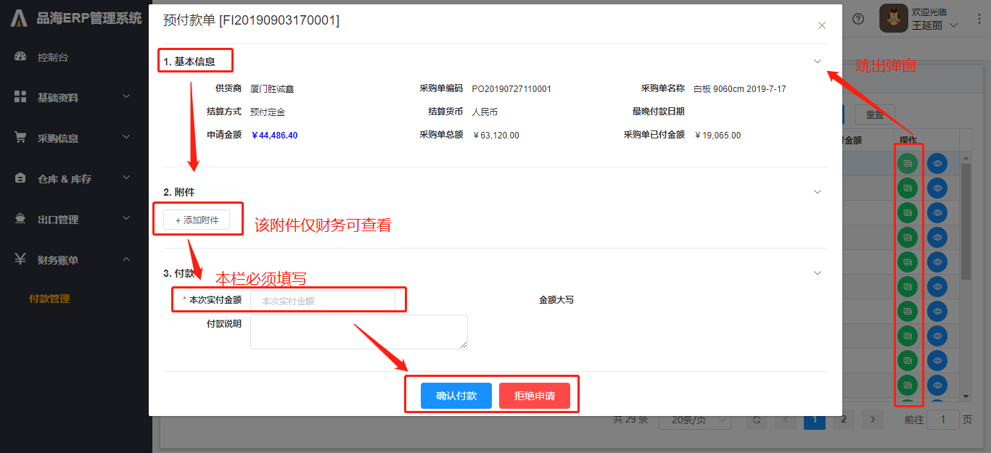

（图1.1.3）

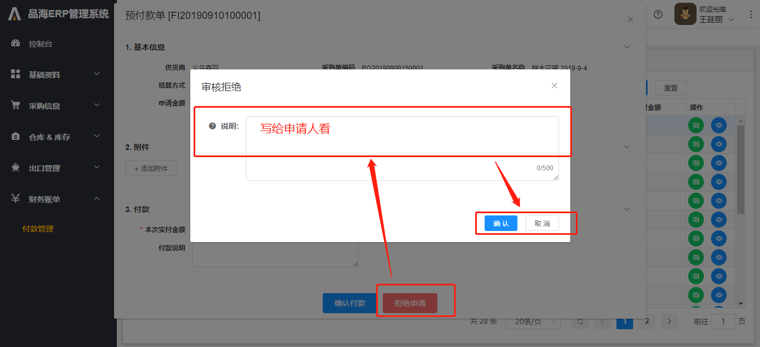

（图1.1.4）

点击第二个按钮，可以查看该采购单的采购品明细、以及其他申请的预付款单，提交的发票都包含本批次入库产品的金额或付款项相关的金额，如图1.1.5；

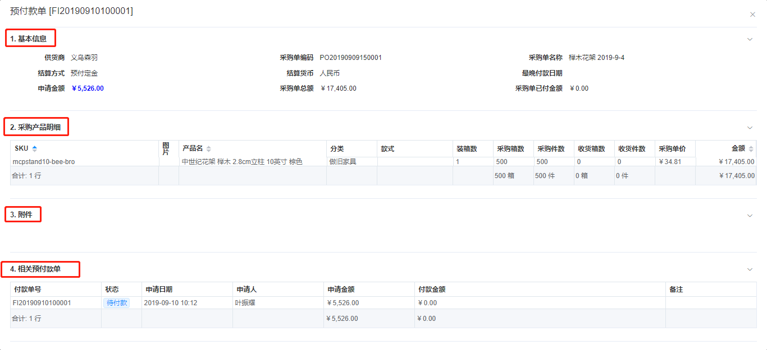

（图1.1.5）

## 采购结算

付款流程中财务可以通过‘控制台’->‘采购预付款’进入处理付款申请，如图1.2.1，界面默认按照最晚付款时间倒序排列，且默认展示待付款的申请单，如图1.2.2；

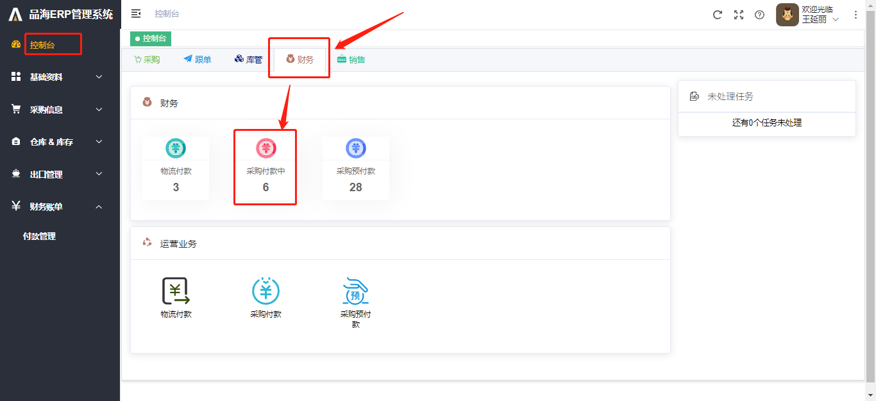

（图1.2.1）

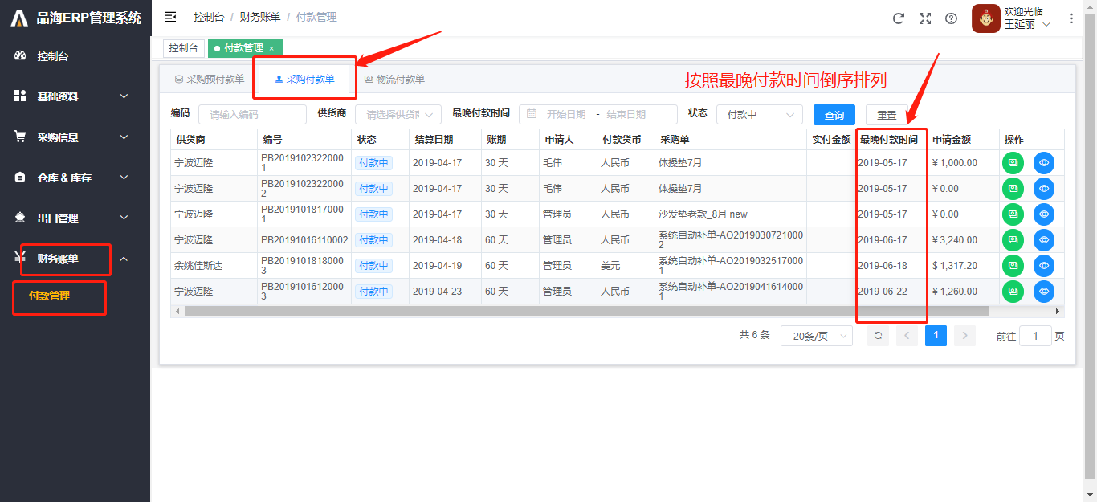

（图1.2.2）

点击第一个按钮进入，可查看采购单的基本信息，与实际相符，可进行付款操作，如图1.2.3-图1.2.4，如果信息有误可以拒绝付款，拒绝的理由将会展示给申请人查看，如图1.2.5；

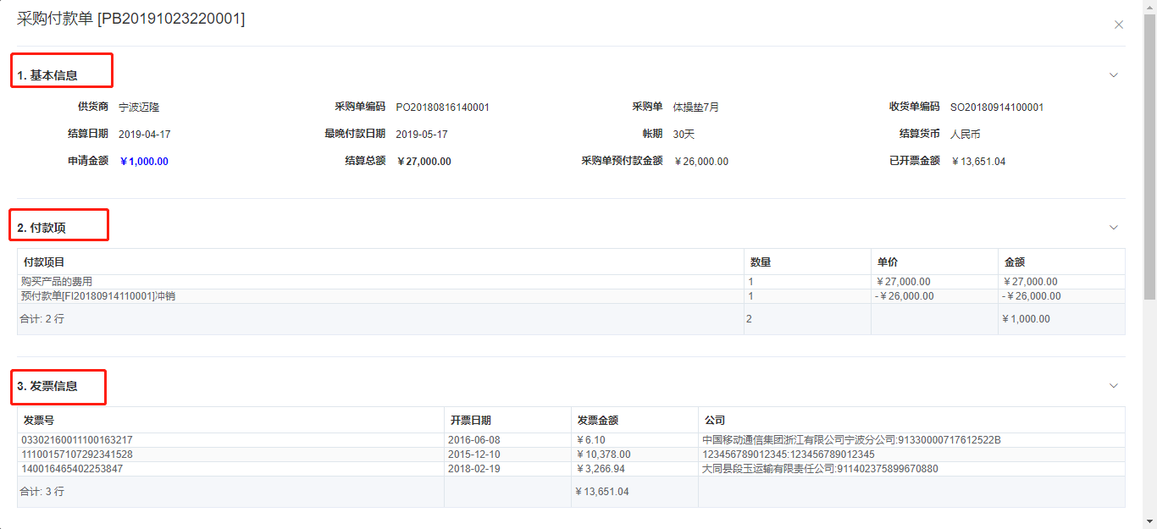

（图1.2.3）

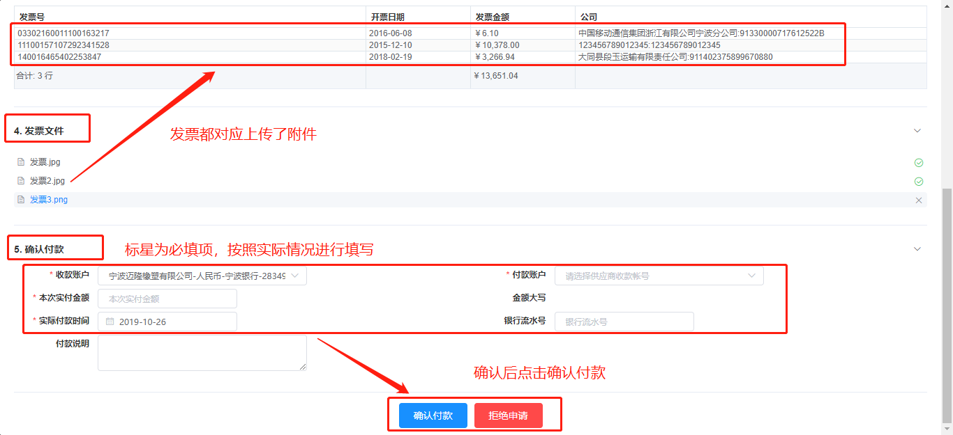

（图1.2.4）

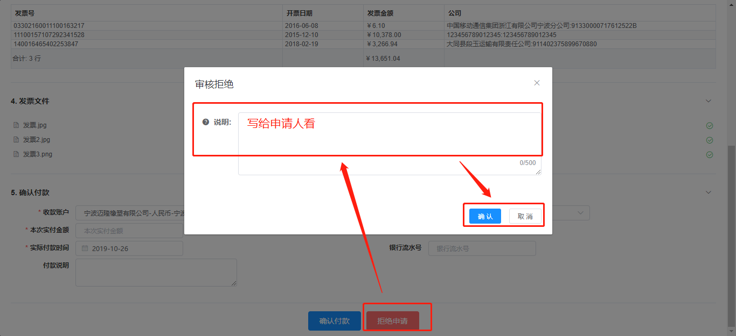

（图1.2.5）

点击第二个按钮，可以查看该采购单的采购品明细、以及其他申请的预付款单，提交的发票都包含本批次入库产品的金额或付款项相关的金额，如图1.2.6；

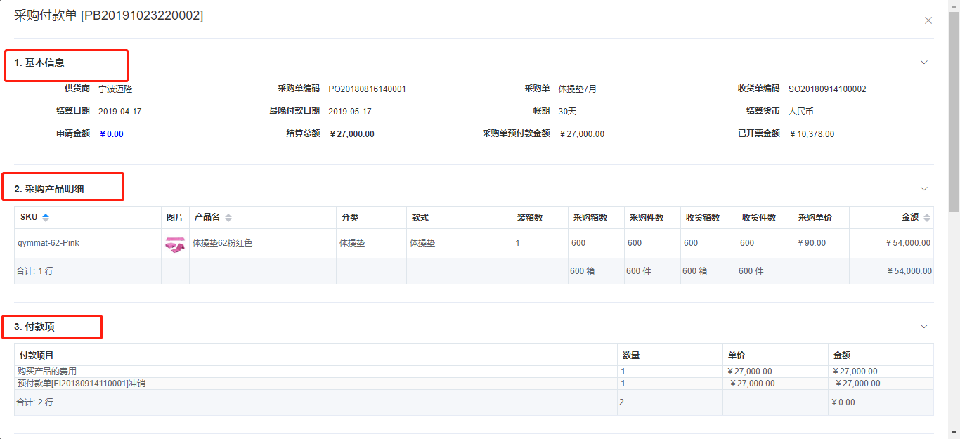

（图1.2.6）

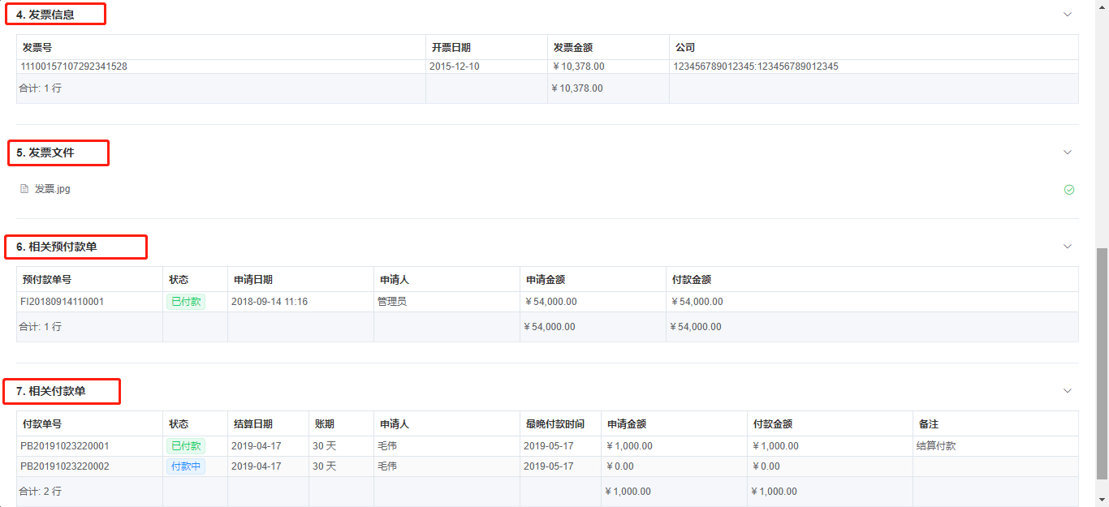

（图1.2.7）

## 采购结算

付款流程中财务可以通过‘控制台’->‘采购预付款’进入处理付款申请，如图1.3.1，界面默认按照最晚付款时间倒序排列，且默认展示待付款的申请单，如图1.3.2；

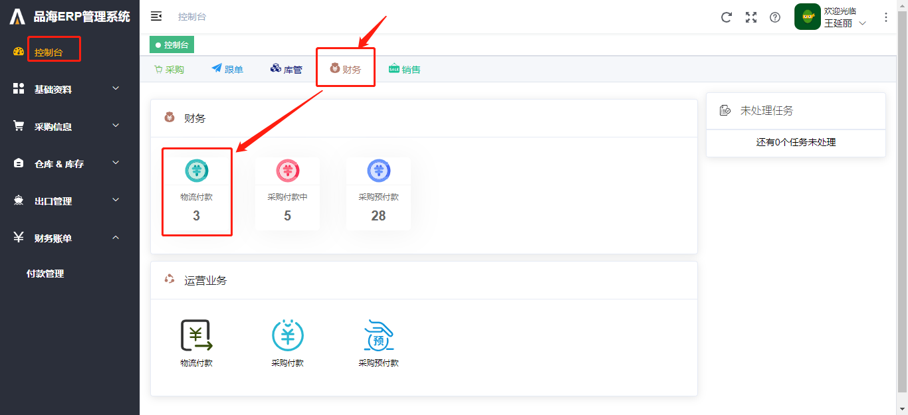

（图1.3.1）

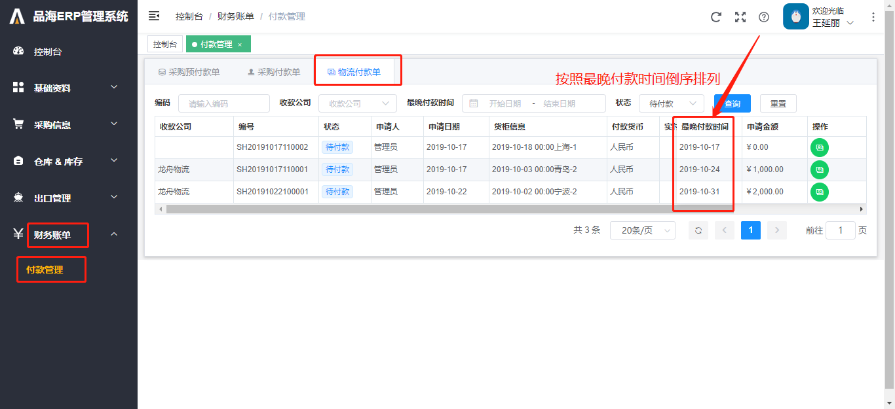

（图1.3.2）

点击第一个按钮进入，可查看采购单的基本信息，与实际相符，可进行付款操作，如图1.3.3-图1.3.4，如果信息有误可以拒绝付款，拒绝的理由将会展示给申请人查看，如图1.3.5；

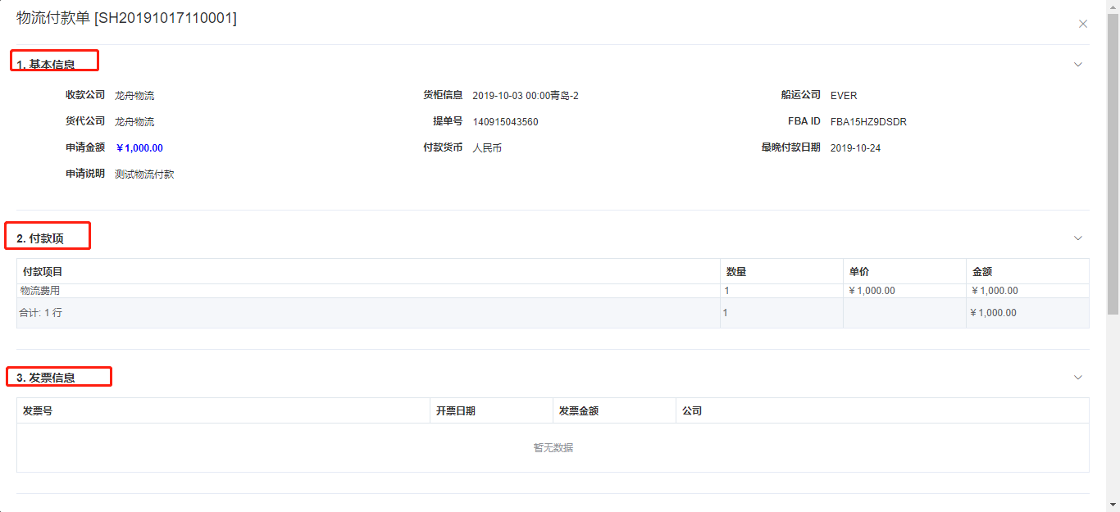

（图1.3.3）

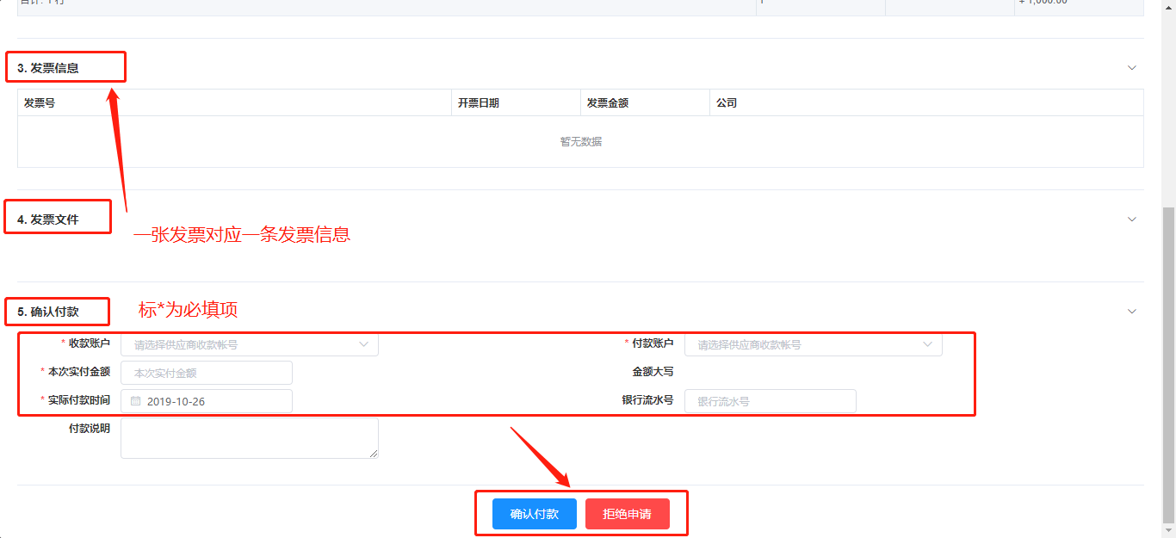

（图1.3.4）

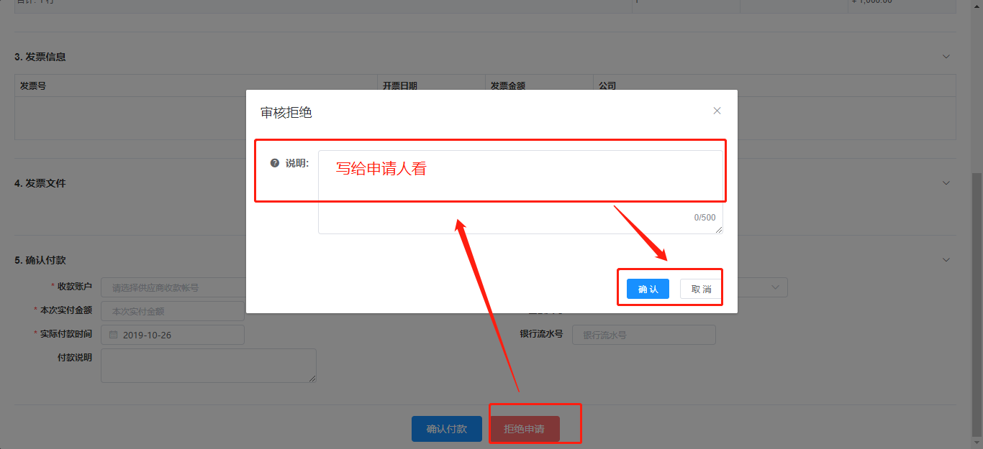

（图1.3.5）

# 基础资料

## 2.1 包装材料

包装材料为产品出口时需要进行装裹的材料，如图2.1.1。

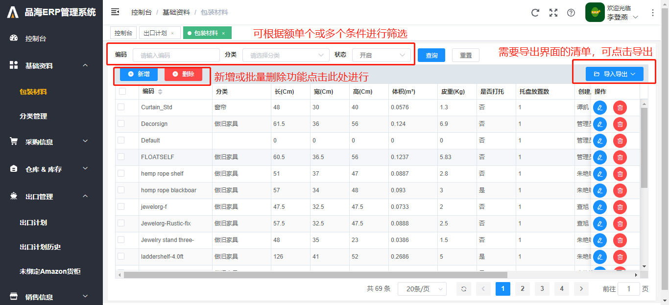

（图2.1.1）

## 2.2 分类管理

分类管理可查看产品和原料的分类所属，以及产品和原材料相关的采购负责人，如图2.2.1。

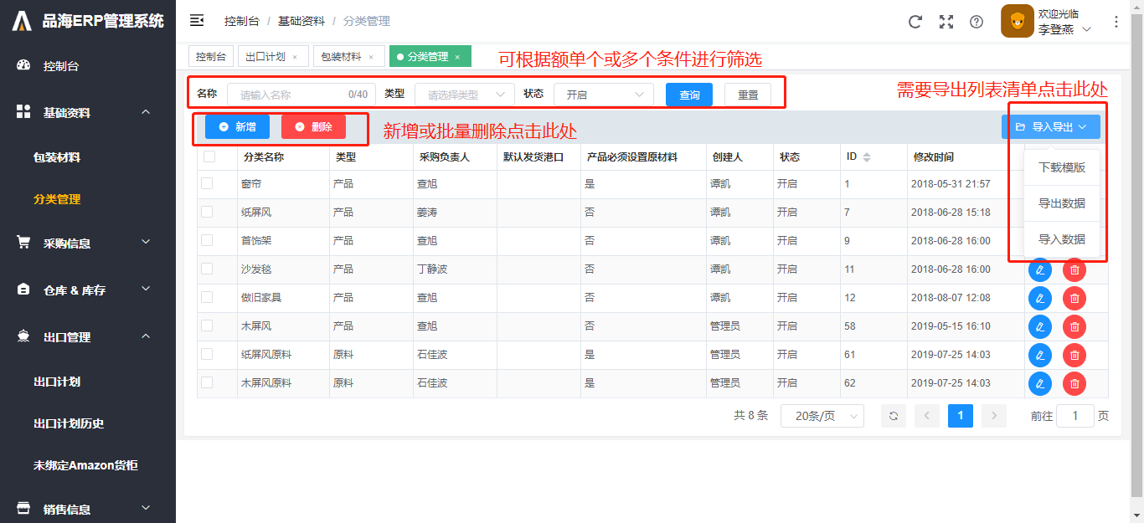

（图2.2.1）

## 2.3 收款账户

收款账户管理本公司需要付款的公司的收款账户，如图2.3.1；点击新增，通过选择公司名和银行账户将两者关联起来，新增加的收款账户展示在列表最下方，如图2.3.2。

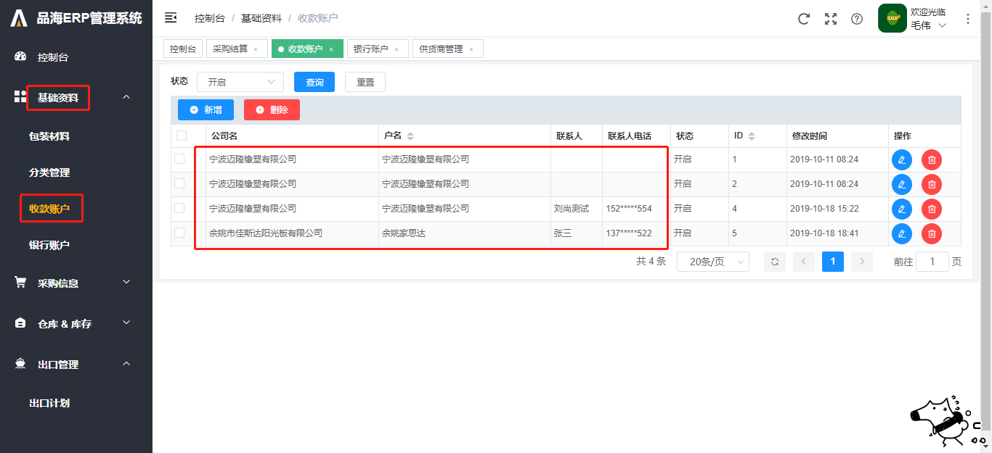

（图2.3.1）

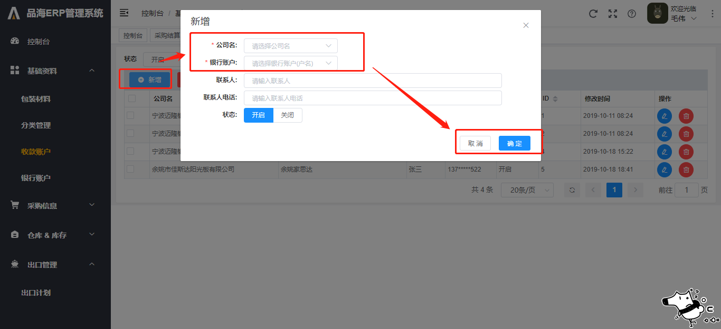

（图2.3.2）

## 2.4 银行账户

银行账户管理包括本公司在内的所有公司的银行卡信息，如图2.4.1。

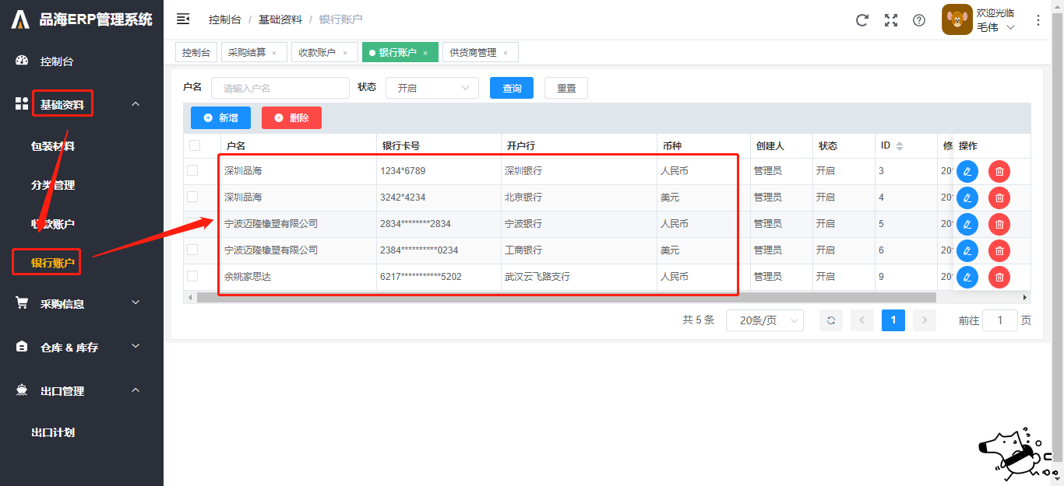

（图2.4.1）

# 采购信息

## 3.1 产品管理

### 3．1.1 有效的产品

在产品管理中管理所有售卖商品，为采购、库存管理、出口等功能提供相关数据基础，共分为四个标签页，其中第一个如图3.1.1，可通过点击编辑查看产品的基本信息、采购信息、报关信息、销售信息、对应的原材料信息，如图3.1.2-3.1.5。

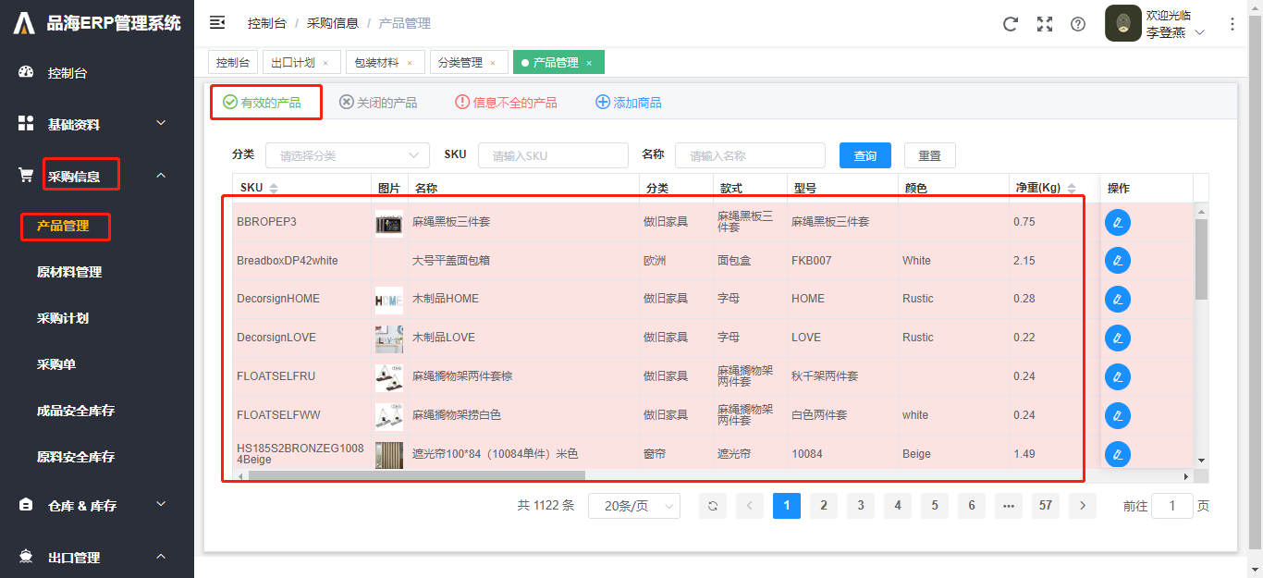

（图3.1.1）

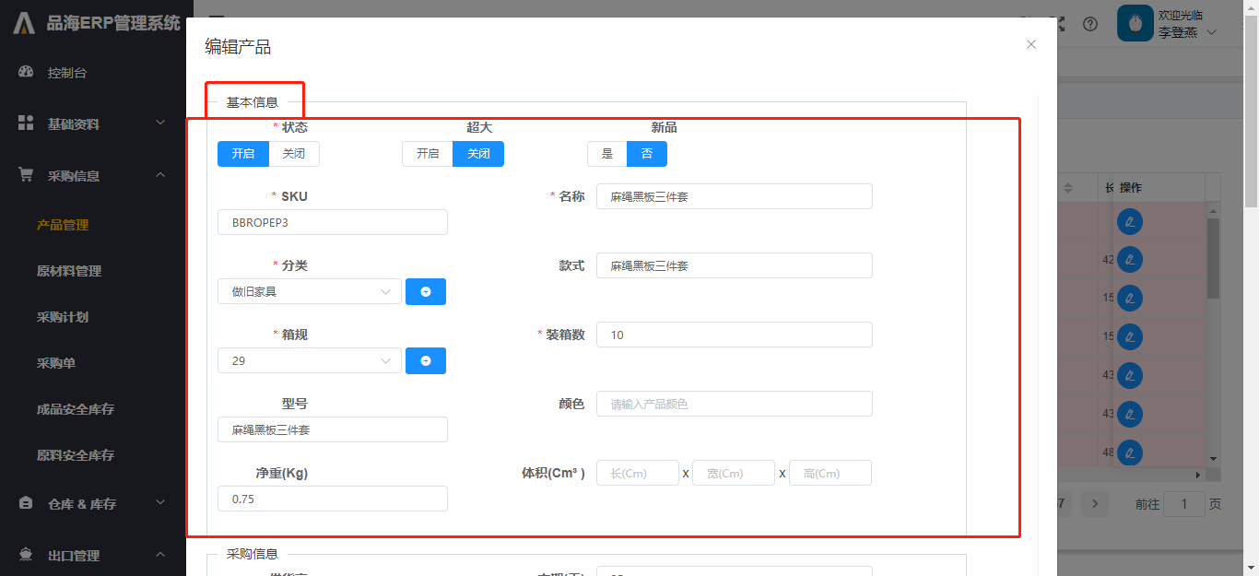

（图3.1.2）

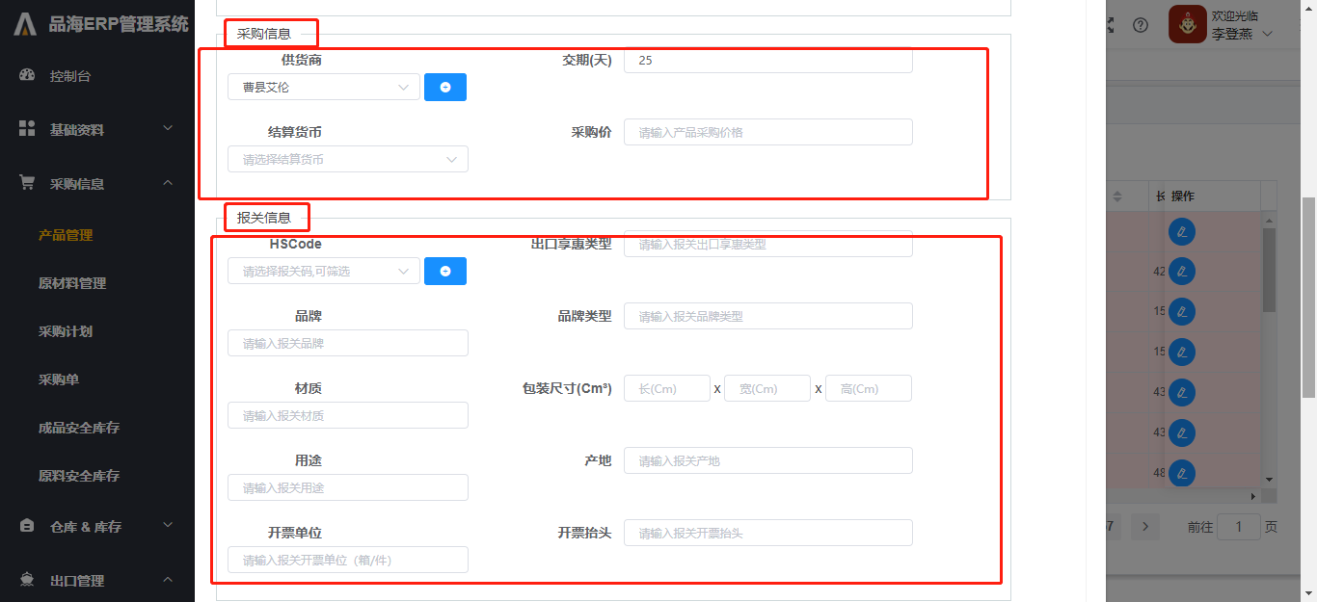

（图3.1.3）

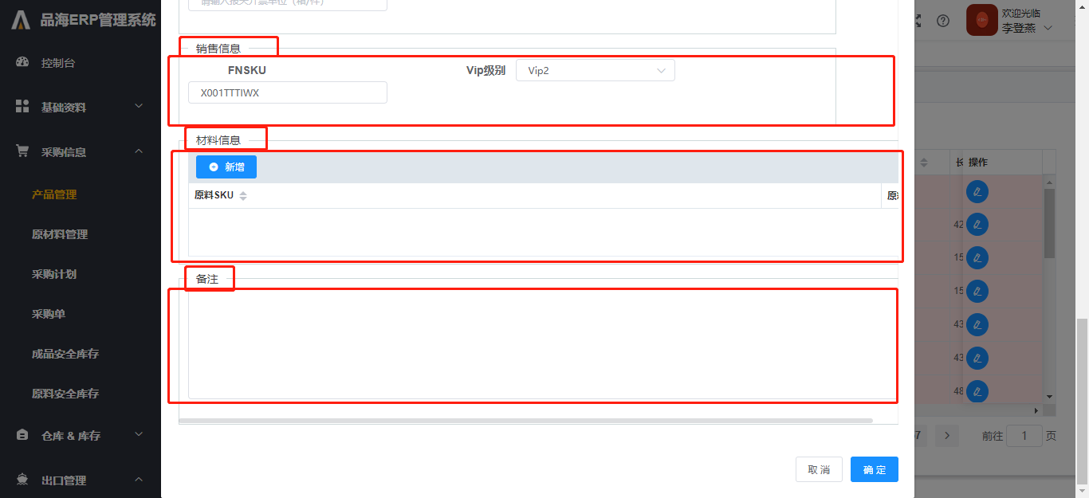

（图3.1.4）

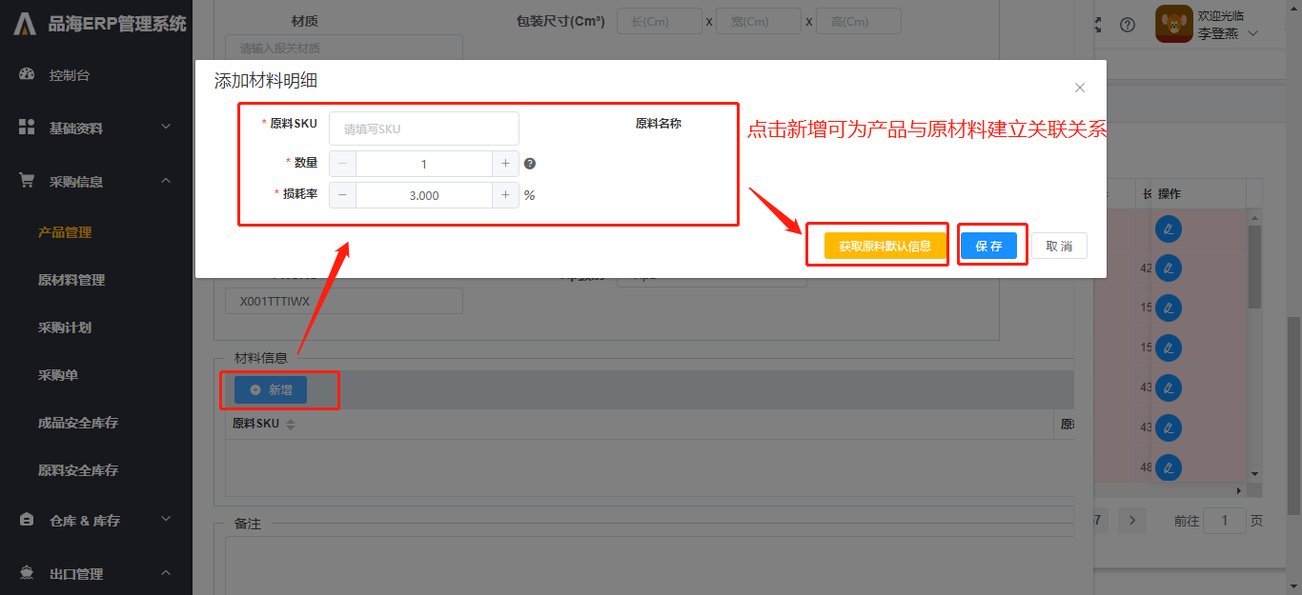

（图3.1.5）

### 3．1.2 关闭的产品

产品管理界面第二个标签页为关闭的产品，即状态被禁用，产品只要在系统使用过，就不允许删除，只能将状态变更为禁用，如图3.1.6。

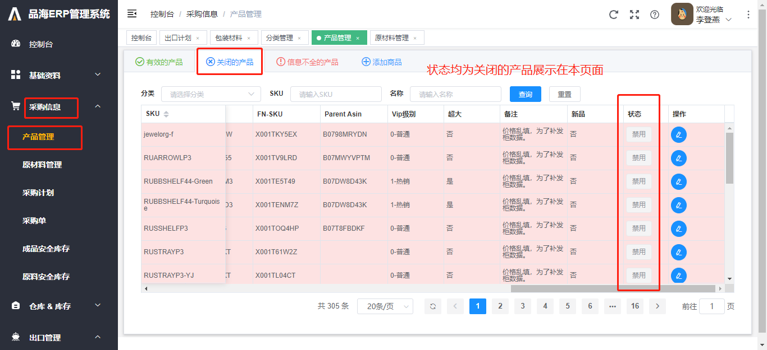（图3.1.6）

### 3．1.3 信息不全的产品

产品管理界面第三个标签页为信息不全的产品，即状态被禁用，产品只要在系统使用过，就不允许删除，只能将状态变更为禁用，如图3.1.7。

（图3.1.7）

### 3．1.4 添加商品

产品管理界面第四个标签页为添加商品，根据实际情况进行填写，填写完成后点击确认提交生成新产品，如图3.1.8。

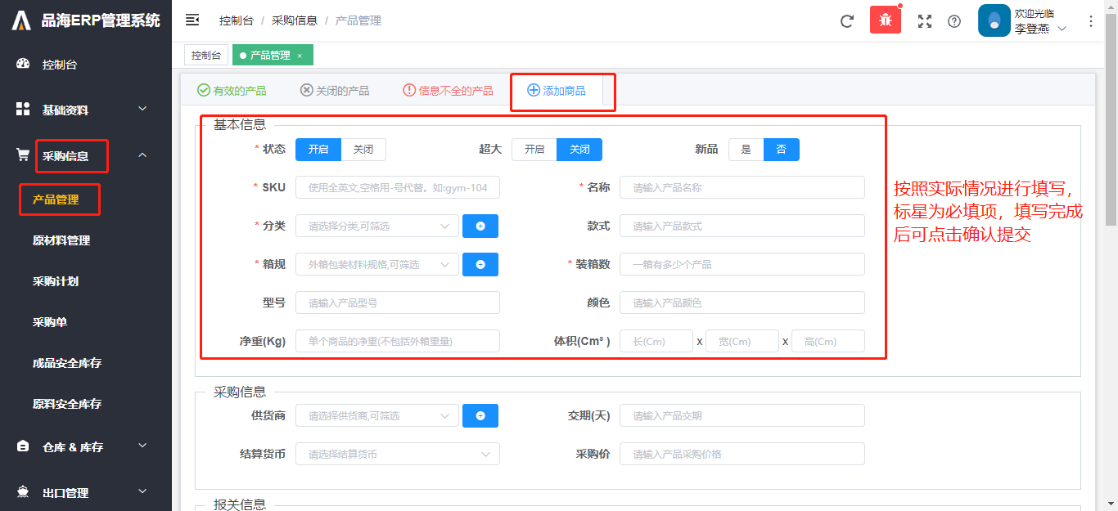（图3.1.8）

## 3.2 供货商管理

供货商管理所有采购产品的公司，如图3.2.1，其中列表页有三个按钮，第一个是编辑供货商基本信息，第二个是删除，第三个是供货商库存管理，可以通过新增或者上传进行库存管理，如图3.2.2。

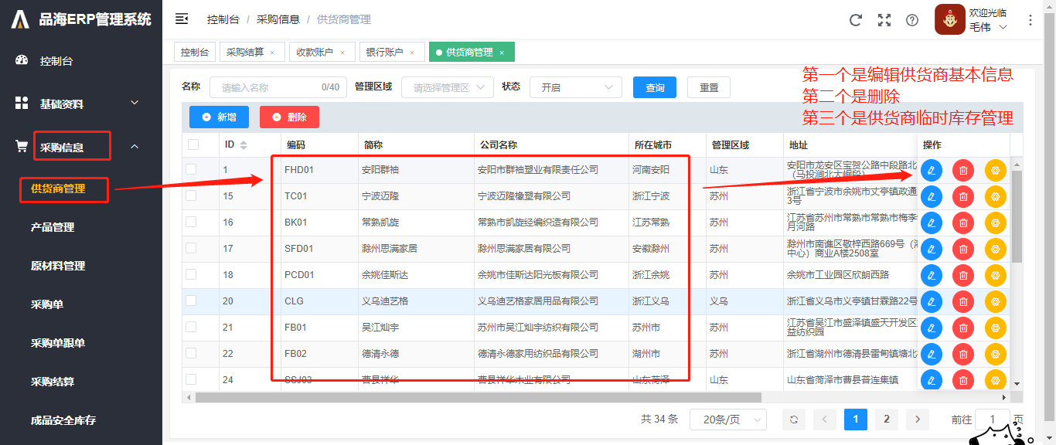

（图3.2.1）

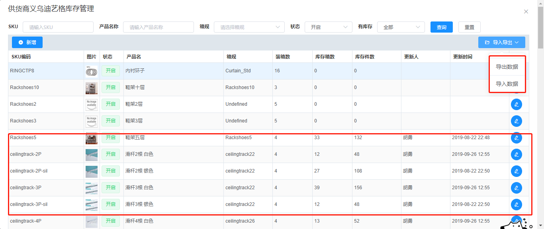

（图3.2.2）

## 3.3 产品价格历史

本界面会记录产品的采购价变更情况，是从产品管理中更改或者是通过采购单更爱均会记录下来，如图3.3.1。

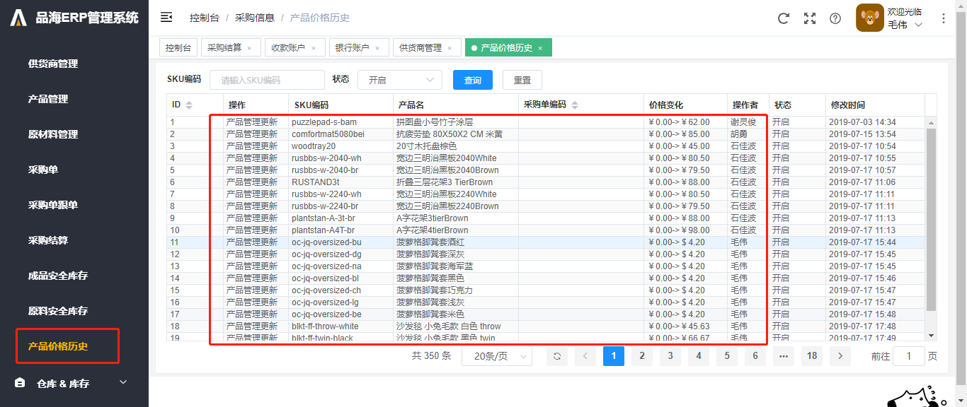

（图3.3.1）